Доклад является частью исследования, посвященного лингвистическому комментированию предметного мира сказок Шарля Перро. Понятие предметный мир произведения традиционно является объектом междисциплинарных исследований. Однако лингвистические данные для изучения предметного мира произведений меньше других привлекаются исследователями.
Под предметным или вещным миром мы, вслед за А.П. Чудаковым, понимаем важнейшую составную произведения наравне с сюжетом, конфликтом и собственно повествованием. Каждый писатель создает свой собственный мир, действующий по определенным законам, со сложной структурой, состоящей, в частности, из предметов, размещенных автором в художественном пространстве. Нередко вещь, помещенная автором в произведение, не просто являет собой отражение объекта реального мира, но получает некие дополнительные свойства, необходимые с точки зрения художественного замысла.
Читатель также привносит в текст свое понимание. Вспомним, например, гравюры Гюстава Дорэ к сказкам Шарля Перро. Гюстав Дорэ жил и творил в XIX веке, а Шарль Перро - в XVII веке, и это вызывает интересные противоречия в видении предметного мира сказок — словесного и изобразительного.
В настоящем докладе я хотела бы прокомментировать один из важнейших элементов сказки «Золушка», составивших основу сюжета, - хрустальную туфельку. В сказе Перро это "pantoufle de verre".
Словари того времени предлагают похожие определения, и все они сводятся к тому, что "pantoufle" - это комфортная обувь, предназначенная для дома, без задника и без утепления. По-другому ее можно назвать "mule". В каждом из определений делается акцент на том, что это обувь домашняя и что ее вид отличается от обычных туфель. А. Фюретьер отмечает также, что "pantoufle" обычно сделана из более тонкой и нежной ткани, чем туфли. Лярусс приводит в пример фразу "On irait en pantoufles" ("Можно было бы пойти в домашних туфлях"). Эта фраза означает, что место находится недалеко, а значит, туда можно дойти в обуви, не предназначенной для долгих прогулок. Такой обувью и является "pantoufle". В словаре Литре встречаем фразу "Il a mis son soulier en pantoufle" ("Его туфли превратились в домашние тапочки"), которая используется для насмешки над человеком, который думает, что хорошо скрывается, но на самом деле его попытки безуспешны. То есть "pantoufle" подразумевает под собой нечто открытое и простое.
Значит, образ "pantoufle" в XVII веке был довольно точным и общим для всех, о чем свидетельствуют практически одинаковые толкования словарей. Однако Золушка в такой обуви отправилась на бал, да и к тому же ее обувь была хрустальной, "de verre". Это рождает явные несоответствия между изначальным пониманием слова и тем, как оно изображено в сказке. Домашняя обувь, выполненная из хрусталя, - явление по меньшей мере необычное.
Исходя из значения слова, Оноре де Бальзак предположил, что Перро ошибся и написал "verre" как "стекло" вместо "vair" как "беличий мех", и из этой омонимии пошло недопонимание. Но зная о высокой степени образованности Перро, мы с трудом можем предположить, что эта версия верна.
А теперь обратимся к гравюре Гюстава Дорэ, на которой та самая "pantoufle de verre" и изображена:
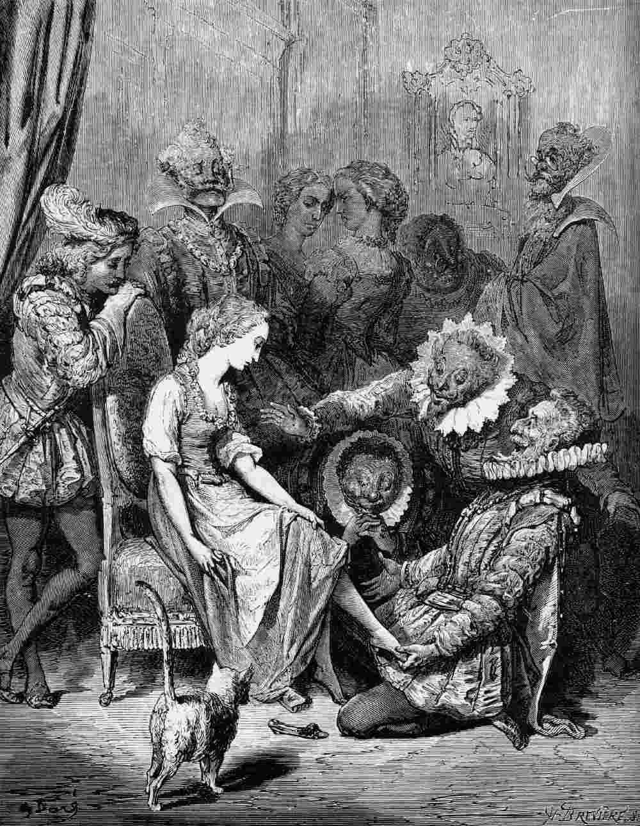

У ног Золушки лежит та самая "pantoufle", которая и описывается в словарях. Она выглядит совсем не так, как мы привыкли ее представлять. Перед нами именно домашние туфли, а вовсе не хрустальная туфелька.
Возможно, Шарль Перро хотел таким способом показать, что в мире чудес возможно все и в этом мире может соединяться совершенно противоположное. Возможно, если бы мы с самого начала знали, что именно представляет собой "pantoufle", то и хрустальная туфелька рисовалась бы в нашем воображении именно так, как на гравюре Дорэ, и это было бы нам привычно. Но если подумать о том, что это противоречие намеренно, то, пожалуй, оно очень подходит для сказки. В сказке случается невозможное, и "pantoufle de verre" лучше всего доказывает это.

Источники

1. DAF - Dictionnaire de l'Académie Française [Электронный ресурс]: http://www.dictionnaire-academie.fr/entry/A9C3824

2. Larousse universel en 2 volumes : nouveau dictionnaire encyclopédique. Tome 2 [Электронный ресурс]: https://gallica.bnf.fr/ark:/12148/bpt6k58490121/f490.item

3. Dictionnaire de la langue française, par É. Littré [Электронный ресурс]: https://www.littre.org/definition/pantoufle

4. Dictionaire universel, contenant généralement tous les mots françois tant vieux que modernes et les termes de toutes les sciences et des arts.... par Antoine Furetière [Электронный ресурс]: https://books.google.fr/books?id=nCiGIkecOOgC&printsec=frontcover#v=onepage&q&f=false

5. Чудаков 1992 - Чудаков А.П. Слово - вещь - мир: от Пушкина до Толстого. М., 1992

